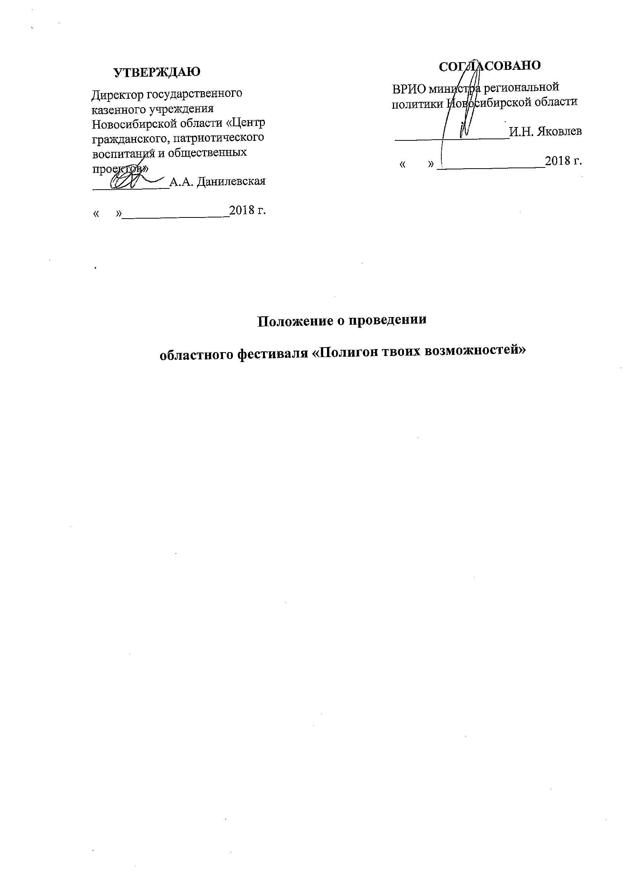

Положение о проведении
областного фестиваля «Полигон твоих возможностей»
- Общие положения

  - Настоящее положение определяет порядок организации и условия проведения областного фестиваля «Полигон твоих возможностей» (далее – Фестиваль).
  - Фестиваль – комплекс мероприятий, направленных на содействие укреплению и развитию патриотизма, воспитание чувства гордости за историческое наследие нашего государства, развитие практик и общественных инициатив в сфере гражданско-патриотического и духовно-нравственное воспитание населения Новосибирской области.
  - Фестиваль проводится в рамках реализации Государственной программы Новосибирской области «Патриотическое воспитание граждан Российской Федерации в Новосибирской области на 2015-2020 годы», п.1.2.1.5.
  - Организатор и координатор Фестиваля - Государственное казенное учреждение Новосибирской области «Центр гражданского, патриотического воспитания и общественных проектов». Фестиваль проводится при поддержке Министерства региональной политики Новосибирской области.
  - Фестиваль предполагает проведение массовых мероприятий различных форм на муниципальном и областном уровне: творческих конкурсов гражданско-патриотической направленности, мастер-классов, семинаров, дискуссионных площадок, военно-спортивных и профориентационных соревнований.
- Цель и задачи Фестиваля:

  - Цель Фестиваля: развитие практик и общественных инициатив в сфере гражданско-патриотического и духовно-нравственное воспитание населения Новосибирской области.
  - Задачи фестиваля:
-создание условий для формирования и развития у жителей Новосибирской области межкультурной коммуникативной компетентности, культуры взаимодействия с другими людьми на основе взаимного уважения, общечеловеческих ценностей через традиционные для муниципального образования (городского округа) праздники и фестивали национальных культур;
-популяризация традиционной воинской и народной культуры, русского боевого искусства через проведение соревнований, фестивалей с учетом социокультурных традиций муниципального образования;
-усиление спортивно-массовой работы с населением Новосибирской области через организацию и проведение военно-спортивных и военно-прикладных игр и соревнований;
-развитие и укрепление связей между жителями муниципальных образований (городских округов) установление дружеских контактов между коллективами в сфере гражданско-патриотического воспитания на основе пропаганды творческой деятельности в сфере гражданско-патриотического воспитания через проведение конкурсов творческих коллективов;
-профориентационная работа среди участников военно-патриотических клубов, воспитанников клубов традиционной воинской культуры, патриотических объединений, обучающихся образовательных организаций через популяризацию военных специальностей и пропаганду службы в рядах Вооруженных Сил России через проведение муниципального этапа профориентационных соревнований по военным специальностям на Кубок губернатора среди команд военно-патриотических клубов, юнармейских отрядов образовательных организаций;
-учебно-методическая подготовка лидеров ветеранских организаций и молодежных объединений и других общественных организаций и объединений в сфере гражданско-патриотического воспитания, руководителей и педагогов патриотических клубов, клубов традиционной воинской культуры,

- Организация и сроки проведения Фестиваля.
  - Участники Фестиваля: жители Новосибирской области. В каждом муниципальном образовании (городском округе) количество участников не менее 200 человек в 2018 году.
  - Мероприятия Фестиваля проводятся на муниципальном и областном уровне:
-муниципальный этап: 20 июня по 15 августа 2018 г.
-областной этап: 28 августа – 4 сентября 2018г (включающий профориентационные соревнования на Кубок Губернатора Новосибирской области «Полигон твоих возможностей» и областной форум «Эстафета поколений»).
  - По итогам проведения муниципального этапа Фестиваля в ГКУ НСО «Центр патриотического воспитания» направляется информационная справка, с приложением не менее 5(пяти) фотографий в формате jpg, jpeg. (Приложение 2).
  - Областной этап Фестиваля «Полигон твоих возможностей» состоится 28 августа-4 сентября 2018 года:
- профориентационные областные соревнования на Кубок Губернатора Новосибирской области «Полигон твоих возможностей» - 28-31августа 2018г.;
- областной форум и деловая программа «Эстафета поколений»-28 августа - 4 сентября 2018г.
3.7. Заявки на участие в областном этапе направляются в срок до 15 августа 2018 года по форме (Приложение 3,4) на электронный адрес в ГКУ НСО «Центр гражданского, патриотического воспитания и общественных проектов» на электронную почту – cgpvnso@mail.ru

- Финансирование Фестиваля
  - Проведение муниципального этапа осуществляется за счет средств муниципалитета, областного этапа Фестиваля - за счёт средств областного бюджета Новосибирской области в рамках исполнения государственной программы Новосибирской области «Патриотическое воспитание граждан Российской Федерации в Новосибирской области на 2015-2020 годы» в 2018 году.
  - Проживание, питание участников профориентационных соревнований по военным специальностям на Кубок Губернатора Новосибирской области «Полигон твоих возможностей» (по 6 чел. от муниципалитета) осуществляется за счет средств областного бюджета Новосибирской области в рамках исполнения государственной программы Новосибирской области «Патриотическое воспитание граждан Российской Федерации в Новосибирской области на 2015-2020 годы» в 2018 году.
  - Командировочные расходы, связанные с доставкой команды к месту проведения областного этапа Фестиваля (проезд к месту проведения областного этапа Фестиваля и обратно, суточные в пути, питание, страхование в пути и во время проведения областного этапа Фестиваля) несет командирующая сторона.

- Награждение
  - По итогам муниципальных этапов областного фестиваля «Полигон твоих возможностей» активные участники, победители и призеры от каждого муниципалитета по представлению муниципального образования награждаются дипломами фестиваля.
  - Участники областного этапа награждаются дипломами, победители и призеры – дипломами и памятными подарками.
  - Организаторы Фестиваля имеют право вводить дополнительные номинации для награждения участников.

- Организация медиа-сопровождения Фестиваля
  - Муниципальный этап Фестиваля «Полигон твоих возможностей» должно освещать СМИ, выходящее в муниципальном образовании (городского округе), освещающее события муниципального образования (городского округа).
  - Список ресурсов с размещенной информацией в срок до 15 августа направить в ГКУ НСО «Центр гражданского, патриотического воспитания и общественных проектов» на электронную почту – cgpvnso@mail.ru .
  - Контактное лицо: Устюжанина Ольга Константиновна, эксперт отдела по организации и проведению мероприятий ГКУ НСО «Центр гражданского, патриотического воспитания и общественных проектов» тел. 8(383) 218-18-22.

Приложение 1
к письму Минрегполитики НСО

от _________№________

Информационная справка о проведении мероприятий Фестиваля «Полигон твоих возможностей» 2018 года*
__________________________________________________________
(название муниципального образования (городского округа)

Основные мероприятия | Количество участников
1.
2.
3.
nn

Примечание: с информационной справкой направить 5(пять) фотографий с основных мероприятий Фестиваля, в муниципальном образовании (городском округе)

